УТВЕРЖДАЮ
Заведующий МБДОУ
_______Е.Г. Мысливцева
Приказ №6 от 28.08.2024
Муниципальное бюджетное дошкольное образовательное учреждение
детский сад №5 х. Шебалин

Перспективный план по казачьей направленности

на 2024-2025 учебный год

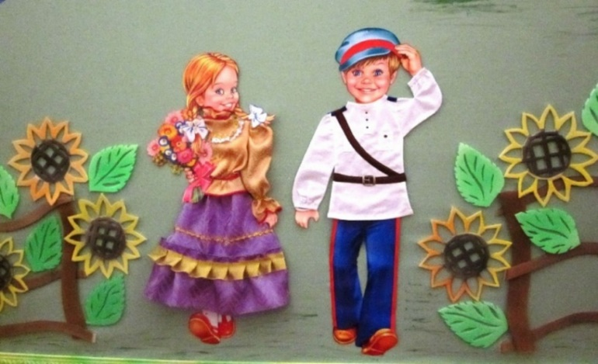

Х. Шебалин 2024г.

Пояснительная записка
В связи с постоянно происходящими переменами в обществе нравственное воспитание подрастающего поколения остается довольно острой проблемой в течение уже многих лет. Воспитание гражданско-патриотических и духовно – нравственных качеств должно начинаться с раннего детства и быть направлено на формирование у детей образа героя, защитника своей Родины, привитие любви к Отечеству и родному краю, воспитания чувства гордости за историю становления страны и потребности еѐ защищать. Возрождение традиций и культуры казачества – это, прежде всего, нравственно-патриотический аспект воспитательной работы. Приобщение детей к культуре казаков даѐт возможность использовать на практике казачьи традиции, культуру и искусство в ходе воспитания и обучения
современных детей.
Целью работы ДОУ является духовно- нравственное и патриотическое воспитание детей дошкольного возраста на основе историко-культурных традиций казачества.
- Создание благоприятных условий для полноценного проживания ребенком дошкольного детства, формирование основ базовой культуры личности, всестороннее развитие психических и физических качеств в соответствии с возрастными и индивидуальными особенностями, подготовка к жизни в современном обществе, к обучению в школе, обеспечение безопасности жизнедеятельности дошкольника;
- Нравственно-патриотическое воспитание детей дошкольного возраста на основе ознакомления с обычаями и традициями кубанского казачества.

Задачи:
- охрана и укрепление физического и психического здоровья детей, в том числе их эмоционального благополучия; - обеспечение равных возможностей для полноценного развития каждого ребенка в период дошкольного детства независимо от места жительства, пола, нации, языка, социального статуса, психофизиологических и других особенностей (в том числе ограниченных возможностей здоровья);
- обеспечение преемственности целей, задач и содержания образования, реализуемых в рамках образовательных программ различных уровней;

- создание благоприятных условий развития детей в соответствии с их возрастными и индивидуальными особенностями и склонностями, развитие способностей и творческого потенциала каждого ребенка как субъекта отношений с самим собой, другими детьми, взрослыми и миром;
  - объединения обучения и воспитания в целостный образовательный процесс на основе духовно-нравственных и социокультурных ценностей и принятых в обществе правил и норм поведения в интересах человека, семьи, общества;
  - формирования общей культуры личности детей, в том числе ценностей здорового образа жизни, развития их социальных, нравственных, эстетических, интеллектуальных, физических качеств, инициативности, самостоятельности и ответственности ребенка, формирования предпосылок учебной деятельности;
  - обеспечения вариативности и разнообразия содержания Программ и организационных форм дошкольного образования, возможности формирования Программ различной направленности с учетом образовательных потребностей, способностей и состояния здоровья детей;
  - формирования социокультурной среды, соответствующей возрастным, индивидуальным, психологическим и физиологическим особенностям детей;
  - обеспечения психолого-педагогической поддержки семьи и повышения компетентности родителей (законных представителей) в вопросах развития и образования, охраны и укрепления здоровья детей.
  - приобщение дошкольников к культурному и историческому наследию казачества;
  - знакомство с традициями и культурой казачества;
  - воспитание гражданской позиции, патриотических чувств, уважительного отношения к прошлому, настоящему, будущему Родины.

Образовательная область | Задачи
Социально-коммуникативное развитие | Воспитывать у детей старшего дошкольного возраста чувство любви и привязанности к малой родине, родному дому, проявлением на этой основе ценностных идеалов, гуманных чувств, нравственных отношений к окружающему миру и сверстникам.  Использовать знания игровой деятельности. Вызывать интерес и уважительное отношение к культуре и традициям казаков, стремление сохранять национальные  ценности.
Познавательное развитие | Приобщать детей к истории казачества. Формировать представления о традиционной культуре родного края через ознакомление с природой
Речевое развитие | Развивать речь, мышление, первичное восприятие диалектной речи через знакомство с культурой казачества.
Художественно- эстетическоеразвитие | Приобщать детей старшего дошкольного возраста к музыкальному творчеству родного края; воспитывать любовь в родной земле через слушание музыки, разучивание песен, хороводов, традиций родного края.  Формировать практические умения по приобщению детей старшего дошкольного возраста к различным народным декоративно-прикладным видам деятельности.
Физическое развитие | Развивать эмоциональную свободу, физическую выносливость, смекалку, ловкость через традиционные игры и забавы кубанского народа.

Месяц | Познавательное развитие | Ознакомление с художественной литературой | Продуктивная деятельность (лепка, рисование) | Игровая деятельность (разучивание, дидактических, малоподвижных,  подвижных игр)
Сентябрь | «Кто такие казаки?  История казачества»  Беседа направлена на прикосновение с историей и  традициями казаков | Чтение сказки и беседа по содержанию  «Батька Булат». | Аппликация  «Украсим рушник»  Развивать познавательный интерес к истории и искусству казачества. | Дидактическая игра  «Найди нужный предмет»
Октябрь | «Казачий курень» Углубить знания о быте казаков, познакомить с  казачьей избой – куренем. | Чтение сказки и беседа по содержанию  «Казак и птицы» | Рисование  «Казачий курень»  Учить  рисовать казачий курень, передавая его особенности. | Разучивание малоподвижной игры  «Заря-зарница»

Ноябрь | «Казачий костюм» Изучить разнообразие  одежды, дать понять значение символики в жизни казачества. | Чтение сказки и беседа по содержанию  «Есаул и его конь» | Лепка (Пластилинография)  «Украшения платья» Расширение и углубление представлений  дошкольников об  особенностях казачьей культуры через  декоративно-прикладное искусство | Разучивание малоподвижной игры  «Плетень»

Декабрь | «Казачья утварь»  Мебель, посуда – знакомить с  мебелью в казачьем курене, посудой и другими предметами быта и обихода. | Чтение сказки и беседа по содержанию  «Казак-гончар» |  | Лепка  «Казачья миска» |  |  |  | Разучивание подвижной игры «Сон казака»
Декабрь |  | Чтение сказки и беседа по содержанию  «Казак-гончар» |  | формирование |  |  |  | Разучивание подвижной игры «Сон казака»
Декабрь |  | Чтение сказки и беседа по содержанию  «Казак-гончар» |  | эмоционально- |  |  |  | Разучивание подвижной игры «Сон казака»
Декабрь |  | Чтение сказки и беседа по содержанию  «Казак-гончар» |  | положительного |  |  |  | Разучивание подвижной игры «Сон казака»
Декабрь |  | Чтение сказки и беседа по содержанию  «Казак-гончар» |  |  | отношения к |  |  | Разучивание подвижной игры «Сон казака»
Декабрь |  | Чтение сказки и беседа по содержанию  «Казак-гончар» |  | культуре  казачества. |  |  |  | Разучивание подвижной игры «Сон казака»

Январь | «Русской печки нет добрее»  Знакомить детей с традициями  казачьей кухни. | Чтение сказки и беседа по содержанию  «Казак и солнце» | Рисование  «Донской натюрморт» объяснить ребятам понятие «натюрморт»,  учить изображать группу овощей и фруктов,  передавать их форму и цвет, правильно  располагать на рисунке. | Разучивание малоподвижной игры "Бабушка Маланья»
Февраль | «Доблесть казаков» Познакомить детей с понятиями  «Атаман»,  «Джигитовка»,  закрепить понятия смелость, отвага. | Чтение сказки и беседа по содержанию  «Как атаман учился грамоте». | Лепка  «Конь для казака» развивать представления детей о казачьих  традициях, связанных с их отношением к коню. | Разучивание малоподвижной игры  «Ручеек»
Март | «Конь в жизни казака»  Сформировать понятия «верный друг казака – конь». | Чтение сказки и беседа по содержанию  «Серый конь» | Лепка  «Подкова оберег» Учить детей создавать в лепке «Подкову».  Развивать фантазию и  творческие способности. | Дидактическая игра  «Собери»

Апрель | «Казачьи православные праздники»  Расширять представления детей об обычаях казаков, применением в жизни. | Чтение сказки и беседа по содержанию  «Капитан» | Лепка  «Веточка вербы» развивать умение  изображать ветку весеннего дерева, с помощью пластилина, передавать характерные особенности  вербы; | Разучивание подвижной игры  «Иголка, нитка и узелок»
Май | «Сельское хозяйство казаков» | Чтение сказки и беседа по содержанию  «Как казаки туркам свинью подсунули» | Лепка  «Каравай» | Разучивание подвижной игры  «Достань платок»

